济宁市城市管理局
2021年政府信息公开工作年度报告

本报告由济宁市城市管理局按照《中华人民共和国政府信息公开条例》（以下简称《条例》）和《中华人民共和国政府信息公开工作年度报告格式》（国办公开办函〔2021〕30号）要求编制。
本报告内容包括总体情况、主动公开政府信息情况、收到和处理政府信息公开申请情况、政府信息公开行政复议和行政诉讼情况、存在的主要问题及改进情况、其他需要报告的事项等六部分内容。
本报告所列数据的统计期限自2021年1月1日起至2021年12月31日止。本报告电子版可在“中国·济宁”政府门户网站（具体网址）查阅或下载。如对本报告有疑问，请与济宁市城市管理局联系（地址：济宁市火炬路7号，联系电话：0537-3160011）。
- 总体情况
2021年，在市委、市政府的坚强领导下，市城市管理局坚持以习近平新时代中国特色社会主义思想为指导，认真贯彻《中华人民共和国政府信息公开条例》、《山东省政府信息公开办法》等规定，按照中央、省、市有关政务公开工作部署要求，加强组织领导，明确工作责任，完善工作机制，扎实推进城管系统政府信息公开。以“公开是常态、不公开是特例”为原则，不断加大主动公开力度，规范信息公开内容，拓展信息公开渠道，加强政策解读质量，落实重大决策全过程公开，完善监督保障机制，我局政务公开工作取得了良好成效。
（一）主动公开情况
（1）2021年，市城市管理局通过济宁市政府信息公开平台共发布信息612件，其中部门文件2件；政策解读类文件4件（其中部门文件2件，规范性文件2件）；会议公开34件（其中全体会议5件，专题会议22件，部门会议7件）；事业单位招考5件；行政处罚和行政强制共298项（一般程序）；承办提案建议32件（人大建议4件、政协提案28件），均在规定的时间内答复，群众满意或基本满意率达到100%。2021年济宁市城市管理局门户网站刊发文稿1651篇，“网络问政”平台全年处理178件问政；“12345热线”全年累计答复办理3224项。
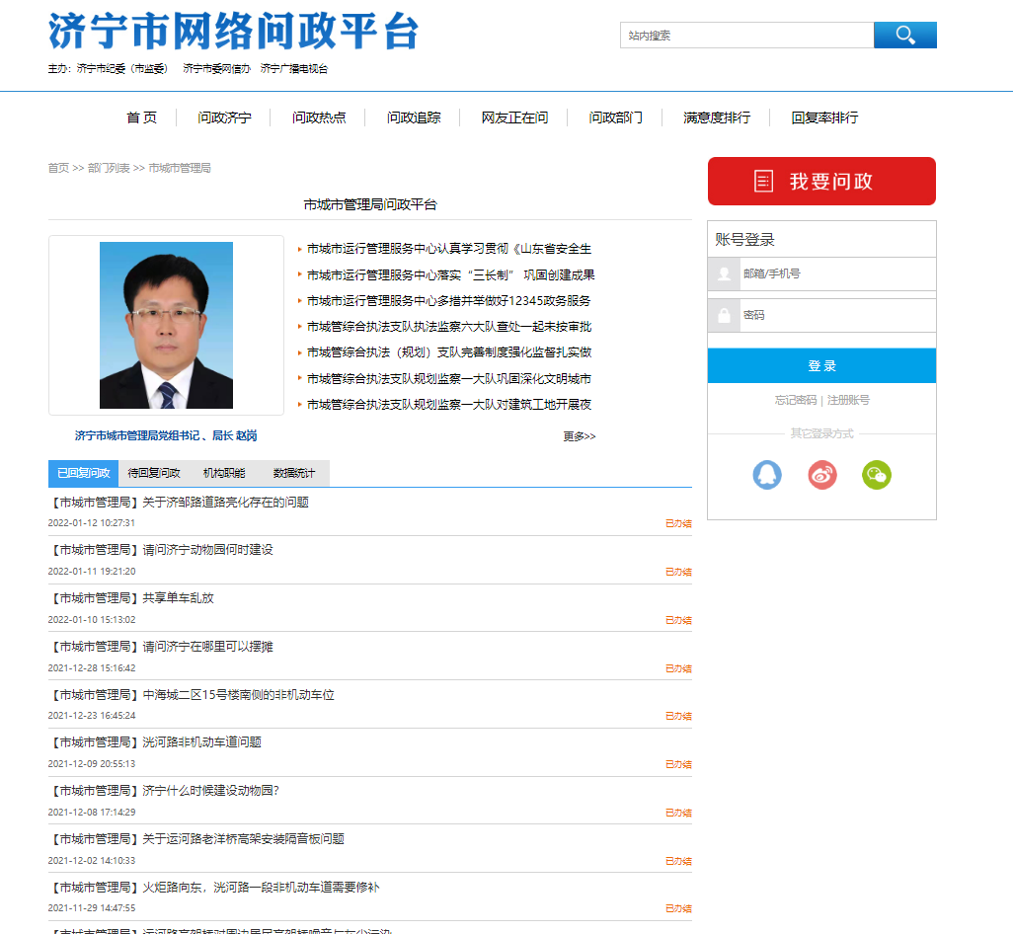
（2）2021年，市城市管理局通过微信公众号发布政策信息和工作动态600余条。市局网站刊发稿件1650余篇。
（3）2021年，市城市管理局通过齐鲁晚报、济宁日报、济宁晚报等本地主流报刊登载我局工作通讯等各类信息1069篇，其中，在省以上新闻媒体刊登新闻稿件40余篇。通过济宁电视台“城管零距离”等栏目播发工作视频102条。
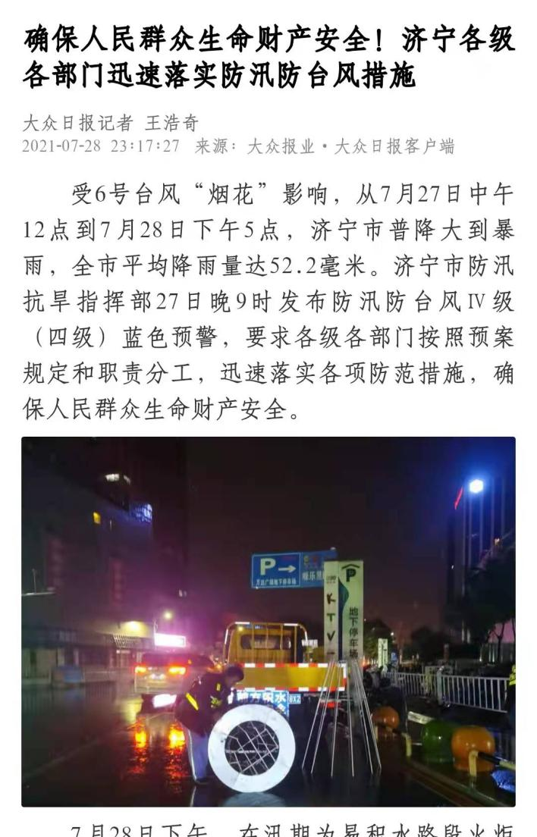
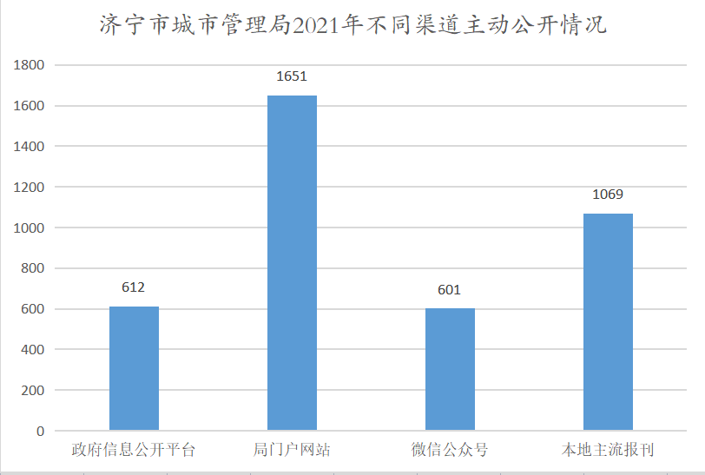
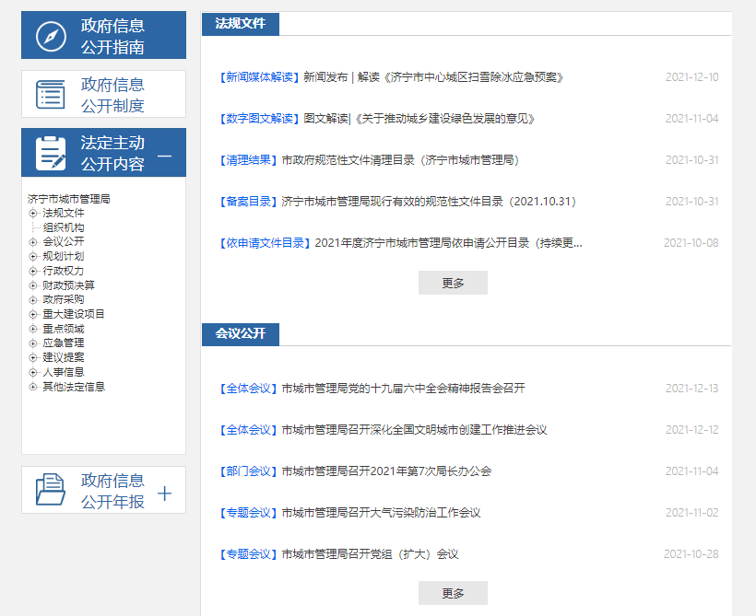
（二）依申请公开情况
市城市管理局2021年共收到政府信息公开申请1件，上年结转政府信息公开申请1件，均已规范、按时完成答复。
市城市管理局近三年收到及办理依申请公开情况
序号 | 收到申请数 | 办结率 | 备注
2019年 | 1 | 100%
2020年 | 3 | 100% | 12月26日收到的依申请公开转入2021年办理
2021年 | 1 | 100%

（三）政府信息管理情况
一是建立健全工作制度。根据中央、省、市出台的最新政务公开文件要求，主动适应政务公开新形势新要求，及时更新《济宁市城市管理局信息公开指南》，及时调整我局《主动公开基本目录》内容，明确政务公开的范围、政务公开的内容、政务公开的形式、政务公开的制度等内容，严格按照相关要求对政府信息进行公开。
二是加强文件政策解读。在局网站设置“政策解读”专栏，用于发布规范性文件、部门文件以及对行业有关重大政策的相关解读。文件解读坚持“谁起草、谁解读”的原则，由我局政策法规科审核后再进行发布。为丰富政策解读内容，增强政策解读效果，采用图文解读、主要负责人解读、新闻媒体解读等多种形式，明确文件出台背景，解释文件内容，便于群众更准确地了解政策的内涵和要义。2021年通过局网站发布政策解读信息18条。
（四）政府信息公开平台建设情况
一是市城市管理局网站全新改版，通过对城市管理工作的概括分析，网站建设在整合原有栏目的基础上，新增“高层之声”、“媒体聚焦”、“基层党建”等专题栏目，提高了网站的可视性，提升用户的操作体验。2021年网站刊发文稿1651篇，全年网站访问量361754次。
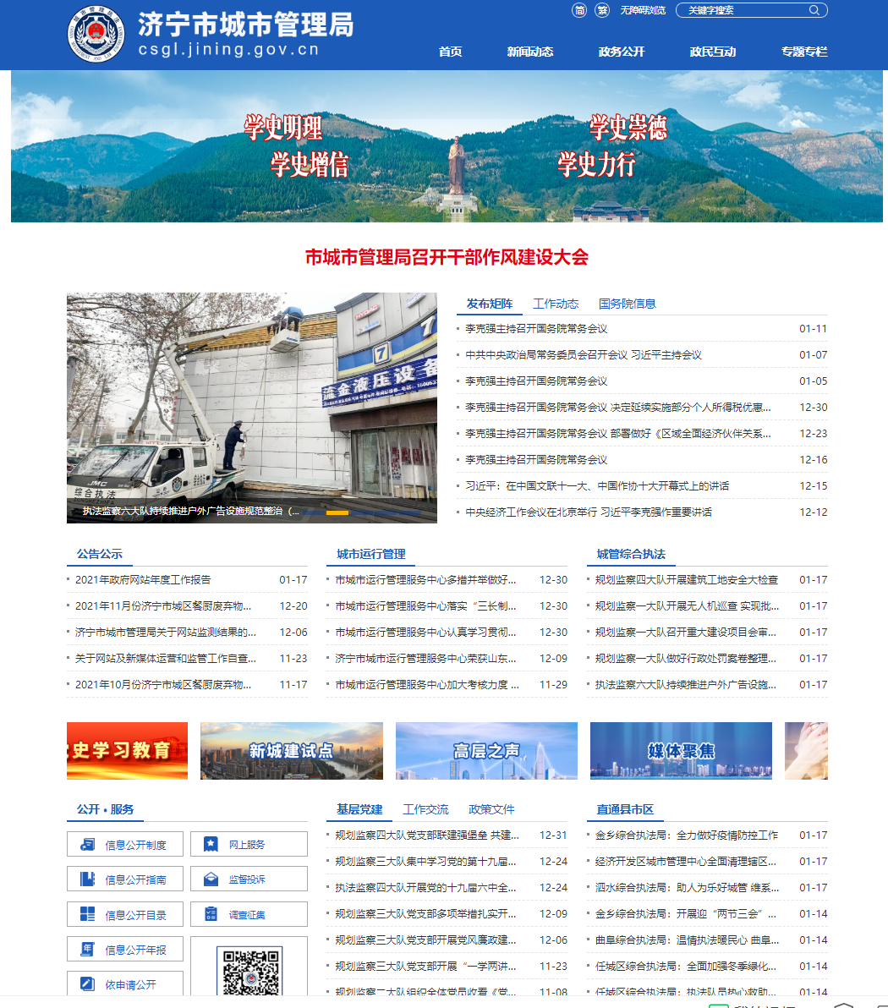
二是市城市管理局微信公众号积极发挥快捷、图文并茂的特点，在第一时间报道济宁城市管理最新动态，2021全年共发布各类稿件601篇，基本实现日更，全面反映了我市城市管理领域的重点工作和工作亮点，特别是在今年的创城和防汛工作中发挥了重要作用。
目前，该公众号关注人数达到了4700人，年点击量达到了80余万人次，在全市形成较大影响。
市城管局微信号利用评论留言功能，及时将市民对城市管理方面的评论和投诉转发到相关责任部门，对群众反映的问题第一时间予以回复和解决。
（五）监督保障情况
一是加强组织领导。根据政务公开工作的最新要求，不断调整完善政务公开工作领导小组职责，由主要领导亲自抓，分管局领导重点抓，政务公开办公室负责日常工作，及时向机关科室传达最新工作要求，定期组织相关人员开展政务公开相关知识培训，保障信息公开工作有序开展。
二是严格信息发布审核制度，实行“先审查，后公开”的原则，严格审定对外公布信息经过相关局领导把关后，方可对外发布。
三是对照标准狠抓整改。对照国办第三方反馈问题清单、省对市政务公开考核指标、市政府政务公开考核指标相关要求，全面对照检查，分析政务公开工作中存在的问题和不足，及时进行整改，完善相关制度，不断提升我局政务公开标准化、规范化。
二、主动公开政府信息情况
第二十条第（一）项
信息内容 | 本年制发件数 | 本年废止件数 | 现行有效件数
规章 | 0 | 0 | 0
行政规范性文件 | 0 | 0 | 0
第二十条第（五）项
信息内容 | 本年处理决定数量
行政许可 | 0
第二十条第（六）项
信息内容 | 本年处理决定数量
行政处罚 | 298（一般程序）
行政强制 | 0
第二十条第（八）项
信息内容 | 本年收费金额（单位：万元）
行政事业性收费 | 0
三、收到和处理政府信息公开申请情况
（本列数据的勾稽关系为：第一项加第二项之和，等于第三项加第四项之和） |  |  | 申请人情况
 |  |  | 自然人 | 法人或其他组织 |  |  |  |  | 总计
 |  |  | 自然人 | 商业  企业 | 科研  机构 | 社会公益组织 | 法律服务机构 | 其他 | 总计
一、本年新收政府信息公开申请数量 |  |  | 1 | 0 | 0 | 0 | 0 | 0 | 1
二、上年结转政府信息公开申请数量 |  |  | 1 | 0 | 0 | 0 | 0 | 0 | 1
三、本年度办理结果 | （一）予以公开 |  | 2 | 0 | 0 | 0 | 0 | 0 | 2
三、本年度办理结果 | （二）部分公开（区分处理的，只计这一情形，不计其他情形） |  | 0 | 0 | 0 | 0 | 0 | 0 | 0
三、本年度办理结果 | （三）不予公开 | 1.属于国家秘密 | 0 | 0 | 0 | 0 | 0 | 0 | 0
三、本年度办理结果 | （三）不予公开 | 2.其他法律行政法规禁止公开 | 0 | 0 | 0 | 0 | 0 | 0 | 0
三、本年度办理结果 | （三）不予公开 | 3.危及“三安全一稳定” | 0 | 0 | 0 | 0 | 0 | 0 | 0
三、本年度办理结果 | （三）不予公开 | 4.保护第三方合法权益 | 0 | 0 | 0 | 0 | 0 | 0 | 0
三、本年度办理结果 | （三）不予公开 | 5.属于三类内部事务信息 | 0 | 0 | 0 | 0 | 0 | 0 | 0
三、本年度办理结果 | （三）不予公开 | 6.属于四类过程性信息 | 0 | 0 | 0 | 0 | 0 | 0 | 0
三、本年度办理结果 | （三）不予公开 | 7.属于行政执法案卷 | 0 | 0 | 0 | 0 | 0 | 0 | 0
三、本年度办理结果 | （三）不予公开 | 8.属于行政查询事项 | 0 | 0 | 0 | 0 | 0 | 0 | 0
三、本年度办理结果 | （四）无法提供 | 1.本机关不掌握相关政府信息 | 0 | 0 | 0 | 0 | 0 | 0 | 0
三、本年度办理结果 | （四）无法提供 | 2.没有现成信息需要另行制作 | 0 | 0 | 0 | 0 | 0 | 0 | 0
三、本年度办理结果 | （四）无法提供 | 3.补正后申请内容仍不明确 | 0 | 0 | 0 | 0 | 0 | 0 | 0
 | （五）不予处理 | 1.信访举报投诉类申请 | 0 | 0 | 0 | 0 | 0 | 0 | 0
 | （五）不予处理 | 2.重复申请 | 0 | 0 | 0 | 0 | 0 | 0 | 0
 | （五）不予处理 | 3.要求提供公开出版物 | 0 | 0 | 0 | 0 | 0 | 0 | 0
 | （五）不予处理 | 4.无正当理由大量反复申请 | 0 | 0 | 0 | 0 | 0 | 0 | 0
 | （五）不予处理 | 5.要求行政机关确认或重新出具已获取信息 | 0 | 0 | 0 | 0 | 0 | 0 | 0
 | （六）其他处理 | 1.申请人无正当理由逾期不补正、行政机关不再处理其政府信息公开申请 | 0 | 0 | 0 | 0 | 0 | 0 | 0
 | （六）其他处理 | 2.申请人逾期未按收费通知要求缴纳费用、行政机关不再处理其政府信息公开申请 | 0 | 0 | 0 | 0 | 0 | 0 | 0
 | （六）其他处理 | 3.其他 | 0 | 0 | 0 | 0 | 0 | 0 | 0
 | （七）总计 |  | 2 | 0 | 0 | 0 | 0 | 0 | 2
四、结转下年度继续办理 |  |  | 0 | 0 | 0 | 0 | 0 | 0 | 0

四、政府信息公开行政复议、行政诉讼情况
行政复议 |  |  |  |  | 行政诉讼
结果维持 | 结果  纠正 | 其他  结果 | 尚未  审结 | 总计 | 未经复议直接起诉 |  |  |  |  | 复议后起诉
 |  |  |  |  | 结果  维持 | 结果  纠正 | 其他  结果 | 尚未  审结 | 总计 | 结果  维持 | 结果  纠正 | 其他  结果 | 尚未  审结 | 总计
0 | 0 | 0 | 0 | 0 | 0 | 0 | 0 | 0 | 0 | 0 | 0 | 0 | 0 | 0
五、存在的主要问题及改进情况
2021年度，市城市管理局政务公开工作虽然取得了很大进步，但与公众的需求相比还存在差距。一是政府信息公开工作业务培训力度不够，信息公开质量和数量还需进一步提升。二是部分政务公开平台的栏目设置不够科学，还需进一步调整优化。三是政策解读形式较单一，以图片、文字解读为主，短视频、动漫等生动、新颖的解读方式较少。下一步，我们将从以下方面切实改进:
(一)提升队伍专业化水平。进一步发挥好政务公开领导小组作用，加强政务公开业务培训次数，认真学习贯彻《中华人民共和国政府信息公开条例》、《山东省政府信息公开办法》等有关规章制度，提升队伍专业化能力，在依法依规的基础上，加大主动公开力度，提高政务信息公开质量，不断完善信息公开制度，推动我局政务公开工作标准化、规范化。
(二)优化信息公开栏目设置。重视分众化、对象化梯次化建设，加强网站、微信公众号、微信小程序客户端建设，优化目录结构，不断调整政府信息公开目录和内容，及时公开市民群众关心关注的热点难点问题，推进公开平台标准化、规范化建设，更好地满足公众需求。
(三)加强政策解读规范性。严格按照《山东省人民政府办公厅关于进一步规范和加强政策解读工作的通知》要求，提升政策文件解读质量，在文字解读的基础上，进一步丰富政策解读内容和形式。进一步加强文件起草人员和信息发布工作人员政策解读方面的业务培训，提高解读意识和工作能力。
六、其他需要报告的事项
（一）按照《政府信息公开信息处理费管理办法》中的收费标准，市城市管理局2021年度没有产生信息公开处理费。
（二）2021年，我局共承办人大建议4件，政协提案28件，已全部办理并回复完毕，当面答复率100%，满意或基本满意率100%。在市城市管理局政务公开网站“建议提案”专栏及时公开人大建议和政协提案详情及答复情况。2021年度人大建议、政协提案总体情况已及时上传。
（三）本行政机关年度政务公开工作创新情况；
为了进一步畅通市民参与城市管理渠道，及时举报监督城市管理方面的问题，畅通城市管理政务公开渠道，市城市管理局研发了“济宁数治城管”微信公众小程序。实现了城市管理问题的收集、管理、采集、发布、共享。该程序是基于微信公众平台开发，设置了我要上报、留言板、咨询热线、公众调查等功能模块以及通知公告、实时新闻、排行榜等资讯模块。今后市民群众发现占道经营、道路破损、绿地脏乱、积存垃圾等城市管理问题，可用手机上报反映到智慧城管系统，由系统派遣至各责任单位进行处置。

